ДОМ 28

РОДИТЕЛИ: ГАВРIИЛЪ ТОМАШЕВЪ/ ТИМОФЕЕВЪ (1796г. – 27.05.1852г.) и первая жена JУЛИТА ВАСИЛЬЕВА ГУЛЕВИЧИ

Их сын: Григоръ/ Григорiй Гаврiиловъ/ Гавриловъ Гулевич (1831г. - ?)

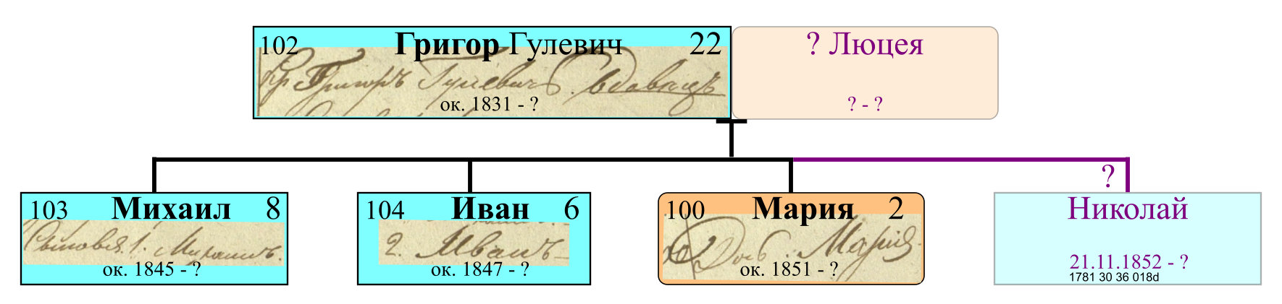

Ф.2991_1_85
№10 8 марта 1834г.
Деревни Рудни Графства Чечерского у крестьянина Гаврiила Тимофеева и законной жены его Jулиты Васильевой от 1-го их брака родился сынъ Григорiй {Гавриловъ}
Восприемник: Столбунской Церкви священник…

(см. Дом 27 Рудни Столбунской)

